Шаги для запуска функции в проекте Django с помощью Dramatiq через Redis:

Шаг 1: Установка Dramatiq и Redis

1. Установите dramatiq:

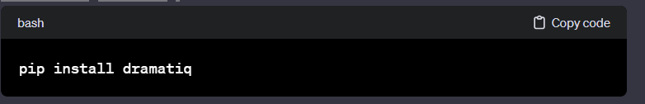

1. Установите Redis на своей машине или используйте удаленный сервер Redis.

Шаг 2: Создание функции для выполнения в фоновом режиме

Создайте функцию, которую вы хотите выполнить в фоновом режиме. Например, создайте файл tasks.py и определите в нем функцию:

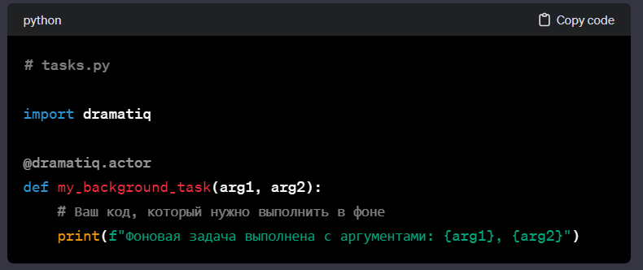

Шаг 3: Настройка Redis для Dramatiq

Укажите Redis в качестве брокера сообщений в файле настройки Dramatiq. Создайте файл конфигурации dramatiq_settings.py или добавьте параметры конфигурации в файле настроек Django:

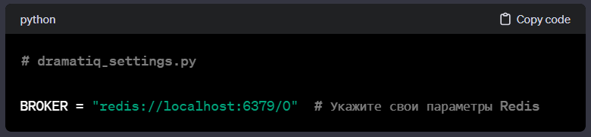

Шаг 4: Запуск процессоров Dramatiq

Запустите процессоры Dramatiq для обработки задач. В отдельном окне консоли выполните:

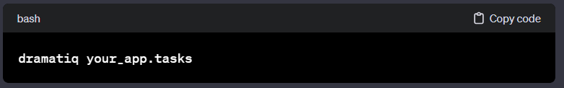

Где your_app.tasks - это путь к вашему файлу с функцией, которую вы хотите выполнить в фоне (в данном случае, tasks.py).

Шаг 5: Отправка задачи в фоновый процесс

Из вашего приложения Django вы можете отправить задачу на выполнение в фоне с помощью send:

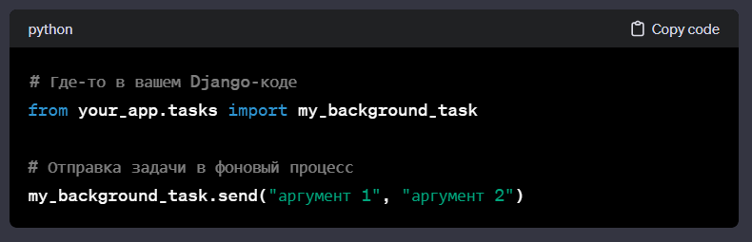

Теперь функция my_background_task будет выполняться асинхронно в фоновом процессе, обрабатываемом Dramatiq через Redis.

ВОПРОС: в какой директории нужно создавать файл dramatiq_settings.py?

ОТВЕТ: В общем случае файл с настройками Dramatiq (dramatiq_settings.py) можно создать в корневой директории вашего проекта Django. Обычно это та же директория, где находится файл manage.py.

Однако, нет строгих правил относительно места расположения файла с настройками для Dramatiq. Вы можете создать этот файл в удобном для вас месте, но важно убедиться, что вы указываете правильный путь к этому файлу, чтобы Django мог найти его и прочитать настройки для Dramatiq.

После создания файла с настройками Dramatiq, вы можете использовать его в вашем проекте Django, убедившись, что путь к нему указан корректно в конфигурационных файлах или переменных окружения вашего Django-приложения.

ВОПРОС: а когда где и как запускать redis?

ОТВЕТ: Redis может быть запущен на вашем компьютере или на удаленном сервере. Чтобы запустить Redis на вашем компьютере:

Установка и запуск Redis на локальной машине (Windows)

Скачайте и установите Redis:

Скачайте Redis с официального сайта: ссылка на скачивание.

Распакуйте архив и перейдите в каталог Redis.

Запустите сервер Redis:

Запустите Redis сервер, запустив redis-server.exe.

После запуска сервера Redis должен быть доступен по адресу localhost:6379.

ВОПРОС: Шаг 5: Отправка задачи в фоновый процесс - где и как лучше отправлять задачу на выполнение в фоне?

ОТВЕТ: Отправка задачи на выполнение в фоне с помощью Dramatiq может быть произведена из вашего кода Django в соответствующих местах, где требуется выполнение долгих или ресурсоемких задач. Например, это может быть отправка электронной почты, обработка больших объемов данных, взаимодействие с внешними API и т. д.

Вот несколько мест, где можно отправлять задачи на выполнение в фоновый процесс:

Представления (Views): Если требуется выполнить задачу при получении запроса на определенное представление, вы можете отправить задачу на выполнение в фоне прямо из этого представления.

Сигналы (Signals): Использование сигналов Django позволяет реагировать на определенные события, например, когда модель сохраняется или обновляется. Вы можете отправлять задачи на выполнение после определенных событий.

Команды (Commands): Если у вас есть пользовательские команды в вашем приложении Django, вы можете использовать Dramatiq для выполнения задач в фоновом режиме из этих команд.

События асинхронной обработки: Некоторые приложения могут использовать асинхронные события или обработчики событий, где вы можете отправлять задачи на выполнение в фоновом режиме.

Пример отправки задачи из представления Django:

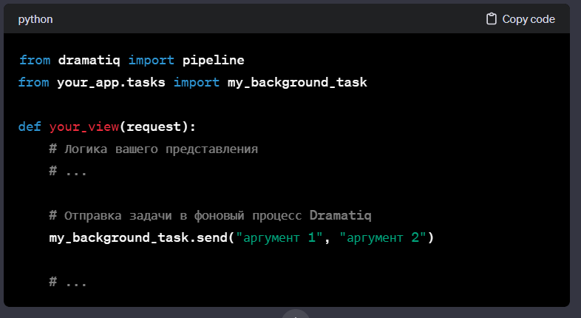

ВОПРОС: а если я хочу, что бы эта задача выполнянась всегда?

ОТВЕТ: Если вам необходимо, чтобы задача выполнялась постоянно, вне зависимости от каких-либо конкретных событий или запросов, вы можете запустить фоновые процессы Dramatiq в режиме "вечной" обработки задач.

Для этого вы можете запустить один или несколько рабочих процессов (workers) Dramatiq, которые будут постоянно прослушивать очередь задач на выполнение.

Пример запуска рабочего процесса Dramatiq из командной строки:

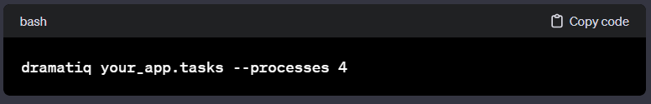

your_app.tasks - это путь к вашему файлу с задачами (tasks.py или любой другой файл, где у вас определены задачи для Dramatiq).

--processes 4 - это количество процессов (workers), которые вы хотите запустить для обработки задач. Укажите желаемое количество процессов для параллельной обработки.

Запустив рабочие процессы Dramatiq, они будут ожидать поступления задач в очередь и непрерывно обрабатывать их, пока работают.

Если вы хотите, чтобы эти процессы автоматически запускались вместе с вашим сервером Django, можно использовать менеджеры процессов или специальные инструменты, такие как Supervisor, для управления их работой. Это обеспечит их постоянную доступность и автоматический перезапуск в случае падения.

ВОПРОС: а как сделать так, что бы задача выполнялась всегда, но с определенным интервалом?

ОТВЕТ: Для выполнения задачи с определенным интервалом вы можете использовать планировщик задач. Dramatiq сам по себе не обладает функциональностью планировщика, но вы можете использовать его в сочетании с другими библиотеками, такими как APScheduler или schedule, для запуска задач с определенной периодичностью.

Вот пример использования APScheduler с Dramatiq:

1. Установите APScheduler:

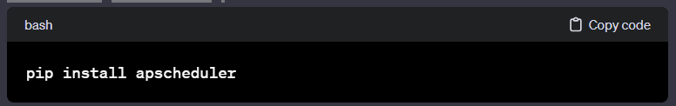

1. Создайте файл для задачи и планировщика:

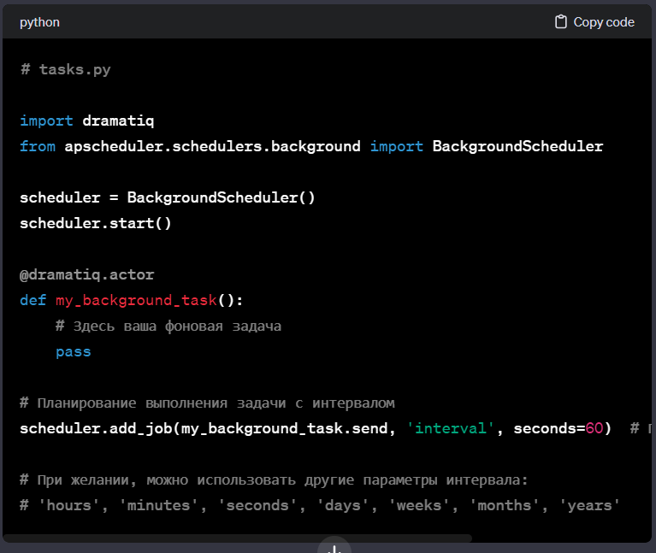

1. Запустите задачу с планировщиком:

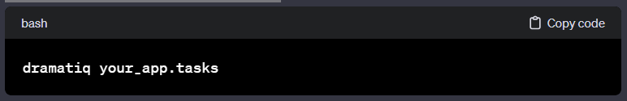

Этот пример демонстрирует создание задачи с помощью Dramatiq (my_background_task), а затем использование APScheduler для запуска этой задачи с определенным интервалом (в данном случае, каждые 60 секунд). Вы можете настроить интервал в соответствии с вашими требованиями.

Помните, что при использовании планировщиков задач необходимо учитывать их особенности и настраивать с учетом вашего приложения и окружения, чтобы избежать конфликтов или проблем с производительностью.